XY987 Scheda creata il 25 dicembre 2025
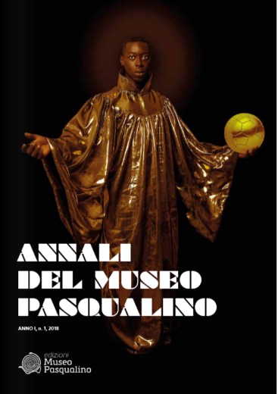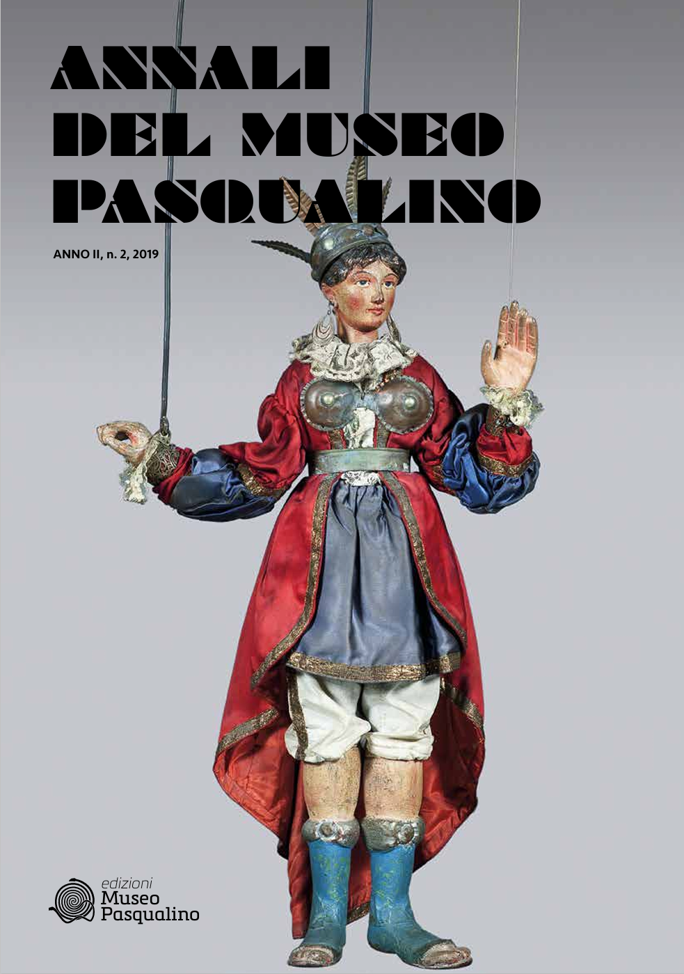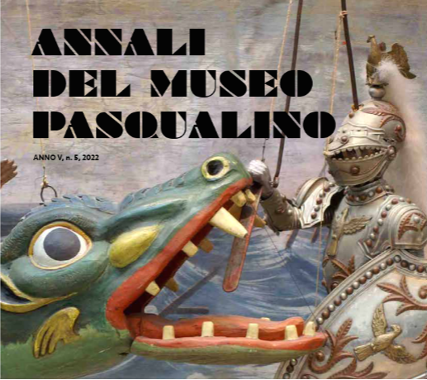
Descrizione storico-bibliografica
*Annali del Museo Pasqualino / a cura dell'Associazione per la conservazione delle tradizioni popolari di Palermo. - Vol. 1(2018)-anno 5, n. 5 (2022). - Palermo : Associazione per la conservazione delle tradizioni popolari Palermo, 2018-2022. – 5 volumi ; 30 cm. ((Annuale. – Disponibile anche online. - BVE0970973
Autori: Museo internazionale delle marionette Antonio Pasqualino <Palermo>; Associazione per la conservazione delle tradizioni popolari
Soggetto: Folclore – 2018-2022; Marionette – 2018-2022
Copia digitale: 1(2018)-5(2022)

Informazioni storico-bibliografiche
Le Edizioni Museo Pasqualino, dirette da Rosario Perricone, sono il frutto di un ensemble eterogeneo di studi e ricerche basate sulla connessione tra diverse discipline, le quali, attraverso nuovi approcci metodologici e nuove riflessioni teoriche, affrontano diversi temi connessi agli ambiti dell’antropologia, delle tradizioni popolari, della semiotica, dell’etnomusicologia, della storia delle religioni, per finire, poi, nel magico mondo delle fiabe per bambini con la nuova collana Piccirè. https://www.edizionimuseopasqualino.it/chi-siamo/.

